這是一個線上交友系統，系統內的會員皆擁有一間套房及收納盒(功能面)，會員可在系統內認識彼此，並藉由留言或送禮拉近彼此關係，當關係發展至情侶或夫妻時，兩人可選擇住至別墅共同生活，一對情侶或夫妻只能擁有一棟別墅(功能面)。每位會員皆可養寵物及選擇傢俱佈置住處，一個會員一次只能養一隻寵物(功能面)。別墅裡的小兩口可藉由共同灌溉愛的苗圃來增加戀愛指數。

會員(Member)：會員的屬性有會員編號(mId)、密碼(password)、姓名(mName)、暱稱(nickname)、性別(sex)、電話(cellphone)、星座(constellation)、生日(birthday)、血型(blood)、類型(mType)、狀態(mCondition)、金錢(money)、上次登入時間(logintime)，其中會員編號為唯一。

小倆口(Lover)：兩個會員可以變成(Becomes)小倆口(Lover)，小倆口的屬性有開始交往時間(sTime)、結束交往時間(eTime)、目前狀態(statu)，其中沒有任何一個屬性是唯一的，但是同一對會員的開始交往時間都不同。

別墅(Villa)：別墅的屬性有別墅編號(vId)、別墅種類(vCategory)、別墅價格(vPrice)、別墅圖片路徑(pic_dir)，其中別墅編號為唯一。

傢俱(Furniture)：傢俱的屬性有傢俱編號(fId)、傢俱名稱(fName)、傢俱價格(fPrice)、傢俱圖片路徑(pic_dir)，其中傢俱編號為唯一。

寵物(Animal)：寵物的屬性為寵物編號(aId)、寵物種類(aCategory)、寵物價格(aPrice)、寵物圖片路徑(pic_dir)，其中寵物編號為唯一。

留言(Message)：留言的屬性有留言流水號(msgSeq)、標題(title)、內容(content)、送留言時間(sTime)、狀態(state)(是否看過此留言)、備註(ps)，其中留言流水號為唯一。

禮物(Present)：禮物的屬性有禮物編號(pId)、禮物名稱(pName)、禮物價格(pPrice)、禮物圖片路徑(pic_dir)，其中禮物編號是唯一。

◎會員跟會員之間可以有朋友關係(Friendship)。

◎會員可購買傢俱(Bought)來佈置住處。

◎每位會員可以養寵物(Raises)，當會員養寵物時會記錄購買時間(bTime)、最後餵食時間(lastFtime)、寵物姓名(name)，其中購買時間為多值。

◎會員可以發佈(Sends_M)或接收(Receives)留言，當會員發佈留言時會記錄發佈時間(sTime)。

◎會員可以送禮物(Sends_P)給任何一位會員，當會員送禮物時會記錄送禮時間(sTime)、狀態(state)(是否看過)，其中送禮時間為多值。

◎小倆口(情侶或結婚後)才能選擇住至別墅(Has)，住進別墅後可以種花，系統會記錄花朵數目(fNumber)、上次澆花時間(lastWtime)、今天澆花次數(todayWnum)。

ERD
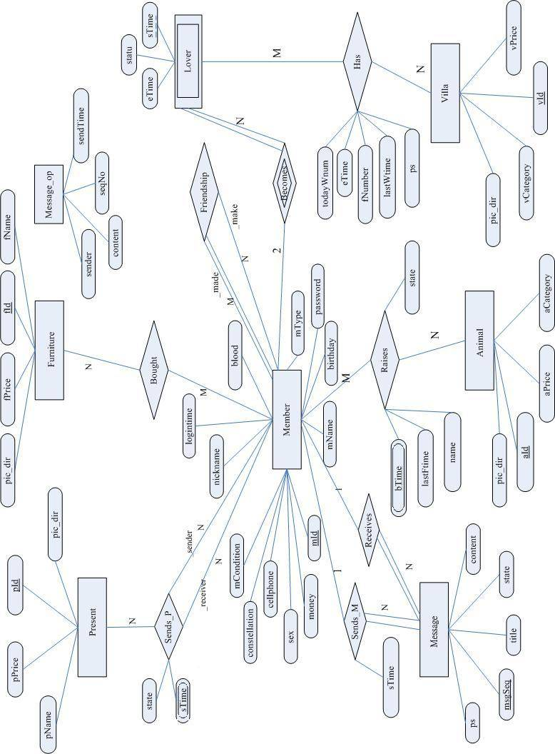
關聯綱目

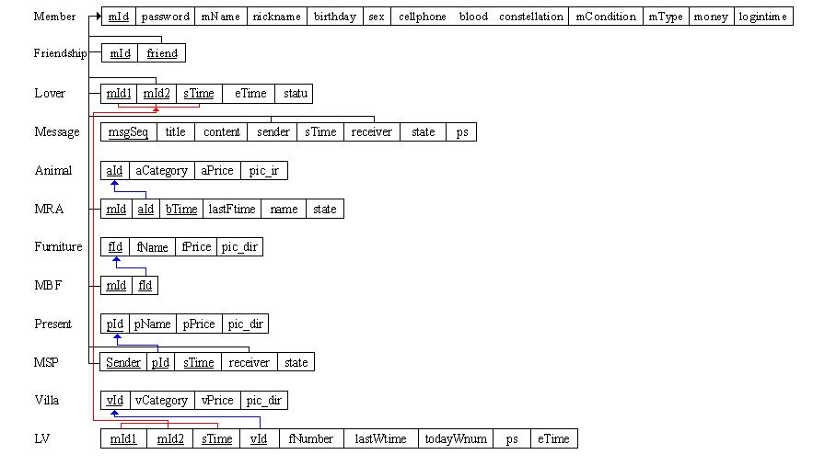

系統架構圖
所用工具：Apache+PHP+MySQL
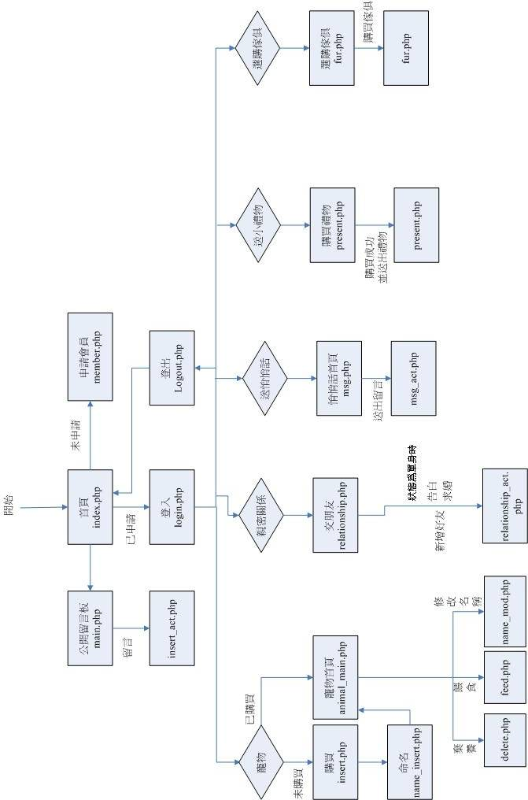
Continue

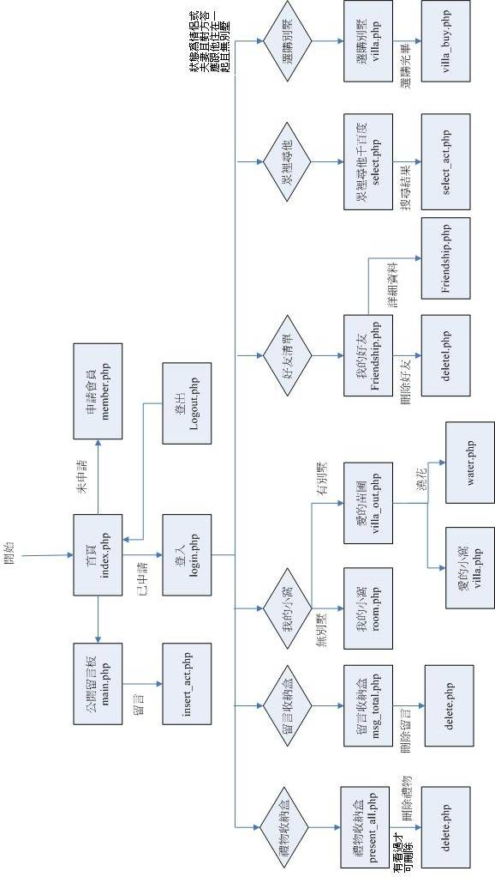
資管97級 蔡淑茵 B934020029

還記得我們組內第一次開會的時候，花了一整個下午的時間討論要做什麼系統，有了兩三個提案之後，最令我們感興趣的還是線上交友系統，一想到系統完成之後，班上同學甚至學長姊、老師一起玩的情形，就讓我們充滿了動力。
決定了方向之後，我們開始列出各個實體、屬性、關係等迷你世界裡的種種規定，並根據這些敘述畫出ERD，雖然畫出來的ERD複雜度頗高，也曾經遇到瓶頸，但最後還是如期完成了。在第一階段的專案截止日期那個禮拜，我們將ERD轉成關聯綱目，並建立資料表，也做了花俏的投影片，滿心期待Present的那一天。而當我們Present第一階段的成果時，看到大家踴躍的發問，對我們的系統興趣十足的樣子，就覺得我們的努力值得了。
在第一次Present之後，我們知道很快的期末發表就要來了，於是我們很早就開始動工，在環境建立起來之後，先一個人分配一個系統去寫，一段時間之後，再開會討論所遇到的困難。到了六月初的時候，我們常常一起在系電裡做系統的整合，有的人修改程式，有的人做精美的圖片，有的人做版面，並讓每支程式可以結合在一起。
經過連續好幾天的努力，終於有個雛形出來了，於是我們開始號召同學們趕快來我們的系統申請帳號，看到大家都有正面的回應，我們的成就感也一點一滴的累積起來了。到了Present的前一天，我們一起做最後的討論，希望能讓大家看到我們所設計的每一個功能，看到有的組別還在趕工，心裡真是慶幸能即時將系統完成。
到了6/7，一整個學期的努力就看這一天了，我們這一組果然引起了大家的興趣，不過很可惜的是老師沒有去，真想知道老師看完我們的系統後的評語耶~~~
這是我第一次按部就班的完成一個系統，整個過程還算順利，感覺很充實，也很高興我有一群充滿熱忱的組員，才能讓系統那麼豐富，並且按時的交出成果，大家都辛苦囉！

B934020003 林柔萱

學長姐常說，資料庫算是資管第一個課程，大一學的都是些通識，果真接觸到了以後，有很大不同的感覺。雖然這學期放了很多假，所以很多地方都沒辦法碰觸到，需要自己的努力去補齊，但這學期上的課已經讓我在技術方面有更進一步的認識。因為沒有必要，所以以前也不會主動去碰SQL或是PHP之類的東西，但是資料庫這門課讓我對這些東西有進一步了解。這堂課藉由小組討論和作業，使我們能更了解資料庫核心理論和實務，雖然每次討論都會有不同意見，大家也常常想不出來耗費很多時間，但最後的收穫卻是上課得不到了。作業也是，不複習的話根本寫不出來，所以我每次寫作業前一定會再讀一次課本。
至於專案部份，我很感謝我的同伴們，因為我是第一次接觸這些東西，所以寫起來很吃力。寫了很久可能一直跑不出來，不知道哪裡有問題，這時多虧了有同組的組員幫忙，才可以找到錯誤。一開始選定題目就花了不少時間，想要一個有創意但又有內容的東西，後來選了這一個可以讓班上交流感情，算是交友系統的東西「Mr. and Miss Right」。在班上引起廣泛的討論，大家都很有興趣想知道這是什麼東西。跟著老師的進度，從ERD到關聯綱目到最後的呈現，都是我們努力的結果。也為了這個熬夜了好幾天，不停的修改，想要呈現最好的一面給大家看。最後的成果我很滿意，畢竟是我第一次寫出來的東西，參與在其中的感覺真的很好，自己寫出留言版的時候都要哭了，對很多人來說也許很容易，但對我來說第一次的感覺很不同。
老師的這一堂課一直照著計劃走，所以雖然放了很多假，但我仍然有學到新的知識，奠定了一些基礎。也很高興有機會和宜庭、淑茵、清斌同一小組，完成這個專案。謝謝大家!

資管97 何宜庭B934020015

轉眼間已經到期末，沒想到與資料庫相伴已經過了一學期，從一開始得知這堂課由黃三益老師教，就一直非常的期待，果真，黃老師的課真的是既豐富又有系統，很有規劃的課程安排再配合著課程進度加上作業、報告和專案，一步步帶領著我們進入資料庫的世界，體會資料庫的精髓。每一次，都很期待資料庫這堂課。
每一次的小組報告中，可以藉由討論對課程內容有更深入的了解，原本模糊的觀念會因此弄清楚，也可以在小組討論中聽到不同的思考方向，對自己在處理題目時可以有更快的處理方式。
至於專案，配合著老師的進度，一步步去進行，了解到一個系統如何從構想到規劃到建構到完成，按部就班的去完成一項專案，從一開始我們的小組光是討論主題就討論很久，因為對於要製作的專案充滿好奇心，有滿心的期待，最後選定了「Mr. & Miss Right」這個有趣的題目，接著配合著老師的進度，一步步完成了我們的系統，在做專案的過程中，我們分工合作，可能一方面是題目選的很有趣，邊做的過程我們一面設想，還需要哪些功能，有哪裡不足的，還有什麼樣的功能要怎麼呈現等等，就這樣一路很順利的完成了專案，也順利present完了。
這要謝謝我的組員，合作的相當愉快，看著我們的心血結晶，真的是很有成就感，當然這最重要的就是要感謝老師囉！讓我們有機會完成一個專案，也讓我們紮實的學到了資料庫這門學問！

B934020026 鄭清斌
心得

這次的資料庫專案，我覺得分組的人數恰到好處，因為之前聽學長姊說，他們都是六個人左右一組，結果反而有些人沒事做，而且意見不一致又很難辦事，而我們是四個人一組，以我們這組的情況，每個人都有做到事情，而且工作分配得還滿平均的。
做這個專案，我覺得想法比較重要，因為在技術方面不是問題，大部分的東西都做的出來，而要怎麼去做出一個我們感興趣的系統反而比較難想的出來，雖然我們這組做的東西在網路上早就有了，不過我們在一些比較細部的地方，加入了我們自己的想法，所以在寫程式的過程中，我們算是越做越開心，越接近完成的時候越可以看到我們的心血，而且在測試的時候就等於在玩一個遊戲，非常的有趣。
這次在整個系統的規劃上，由於我有接觸過相關類型的工作，所以知道怎麼做一個簡單的架構，不過整個系統寫到最後還是有點亂；我覺得在期末做出一個資料庫系統，算是把我們所學的東西都應用在上面，而這也是我們修課修到現在第一次能看出成果的一堂課，對我來說還滿新鮮的，而且又是以小組的方式進行，當整組去完成這個系統時，真的很有成就感，尤其是在present時大家對我們的系統又特別的感興趣，對我們來說是一個更大的鼓勵，也更期待下一次的專案。
我覺得老師這堂課的規劃規劃得很好，因為我們在上其他老師的課時，有時候根本不知道老師在教什麼，都是回去靠自己唸，而老師對整個課程的規劃對我們來說，只要上課有聽，功課有自己寫，就能夠了解上課的內容，感覺的出來老師的用心，讓我覺得唸資料庫還滿輕鬆的，而且整個學期下來再加上專案，讓我學到了很多東西。

